Proiectul didactic al lecției
Disciplina: Matematică
Clasa: a XII-a, profil real
Unitatea de conținut: Poliedre
Numărul lecției în unitatea de conținut (conform proiectării didactice de lungă durată): 10/28
Subiectul lecției: Arii ale suprafețelor piramidei
Durata lecției: 45 min.
Unitățile de competență:
5.2. Identificarea și aplicarea terminologiei și a notațiilor aferente poliedrelor în diverse contexte.
5.4. Utilizarea proprietăților poliedrelor în rezolvarea problemelor.
5.5. Calcularea ariilor suprafețelor și a volumelor poliedrelor în situații reale și/sau modelate.
5.6. Selectarea informațiilor oferite de o configurație geometrică pentru deducerea unor proprietăți ale acesteia și calculul de distanțe, arii, volume.
5.7. Analiza rezolvării unei probleme referitoare la poliedre din punct de vedere al corectitudinii, al simplității, al clarității și al semnificației rezultatelor.
5.8. Utilizarea poliedrelor și a proprietăților acestora, pentru a identifica și a explica situații, procese, fenomene din diverse domenii.
5.9. Justificarea unui demers/ rezultat, obținut sau indicat, cu poliedre, recurgând la argumentări, demonstrații.
Obiectivele lecției: La finele lecției, elevii vor fi capabili:
O.1. – Să generalizeze terminologia aferentă piramidelor/secțiunilor în diverse contexte;
O.2. – Să aplice notațiile și proprietățile aferente piramidelor în rezolvarea problemelor;
O.3. – Să rezolve probleme cu utilizarea piramidelor și a proprietăților acestora din diverse domenii;
O.4. - Să formeze obișnuința de a recurge la concepte și metode matematice în abordarea unor situații cotidiene și pentru rezolvarea unor probleme interdisciplinare;
O.5. – Să justifice rezultatele obținute la rezolvarea problemelor cu piramide recurgând la argumentări, demonstrații.
Tipul lecției: Lecția de formare a capacităților de aplicare a cunoștințelor
Tehnologii didactice:
- Forme:
- frontală;
- în perechi;
- individual;
- în grup.
- Metode:
- demonstrația;
- problematizarea;
- explicația;
- exercițiul interactiv;
- Mijloace de învățământ:
- I. Achiri, V. Ciobanu, P. Efros, V. Garit, V. Neagu, A. Poștaru, N. Prodan, D. Taragan, A. Topală. Matematică. Manual pentru clasa a XII-a. Editura Prut Internațional. Chișinău, 2023;
- Computerul;
- Proiectorul sau tabla interactivă;
- Poster;
- Platforma educațională educație online.
Evaluarea: evaluare orală și reciprocă; produse: probleme rezolvate, răspunsuri orale, exercițiul rezolvat, poster, argumentări (aprecieri cu note).

Scenariul lecției
Etapele activității didactice | Obiective | Demers acțional al lecției | Timp  (în minute) | Tehnologia realizării  (Metodă/Formă de activitate/Resurse)
Evocare | O.1 | Momentul organizatoric : Se stabilește un climat corespunzător desfășurării lecției (salutul, prezența).  Se verifică problemele de acasă. Problema 6 (b) pag. 156, răspuns: $\left(36\sqrt{3}+108\right) {cm}^{2}.$Problema 7, răspuns: $9\left(4+\sqrt{7}\right) {cm}^{2}.$ Problema 8 (b) pag. 156, răspuns: $96\sqrt{2} {cm}^{2}$.  Dacă mai mulți elevi nu au rezolvat problemele, se explică la tablă.  Pentru reactualizarea cunoștințelor, elevii la tabla interactivă rezolvă următoarele sarcini: https://educatieinteractiva.md/adevarat-fals/12721  Anunțarea temei noi și obiectivele lecției. | 4 | Activitate frontală  Evaluare orală  Exercițiu interactiv  Tabla interactivă
Reflecție | O.2  O.3  O.3  O.4  O.5 | - Profesorul propune elevilor să lucreze în perechi la următoarea problemă:  O piramidă triunghiulară regulată $VABC$ are înălțimea $VO=6 cm$și suma dintre lungimea razei cercului circumscris bazei și lungimea muchiei laterale egală cu $18 cm.$ Calculați:  - Lungimea razei cercului circumscris bazei;  - Aria totală a piramidei;  Răspuns: a) $R=8 cm$. b) $A_{T}=24\left(2\sqrt{3}+\sqrt{39}\right) {cm}^{2}$.  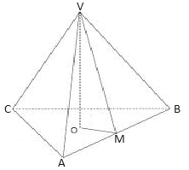  - Elevii sunt împărțiți în 4 grupe. Fiecare grup va primi câte o problemă pe un poster. Vor rezolva problema pe poster, apoi un elev din grup va prezenta la tablă.  Grupul I: Se consideră piramida triunghiulară regulată $VABC$cu muchia bazei $AB=10\sqrt{3} cm$ și muchia laterală $VA=26 cm$. Determinați aria totală a piramidei.  Rezolvare:  Aria bazei este egală cu $75\sqrt{3} {cm}^{2}$, $MB=5\sqrt{3} cm,$  $$VM=\sqrt{601} cm, A_{L}=15\sqrt{1803} {cm}^{2},$$  $$A_{T}=\left(75\sqrt{3}+15 \sqrt{1803}\right) {cm}^{2}$$  Răspuns: $\left(75\sqrt{3}+15 \sqrt{1803}\right) {cm}^{2}$  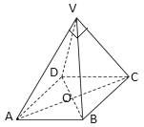  Grupul II: O piramidă patrulateră regulată are secțiunea diagonală un triunghi dreptunghic cu aria de $18 {cm}^{2}$. Să se afle aria totală a piramidei.  Rezolvare:  Triunghiul AVC – dreptunghic, $AB=6cm, AC=6\sqrt{2} cm,$  $$BC=6 cm, A_{T}=\left(36\sqrt{3}+36\right) {cm}^{2}.$$  Răspuns: $A_{T}=\left(36\sqrt{3}+36\right) {cm}^{2}.$  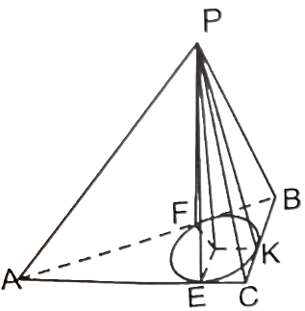  Grupul III: Baza unei piramide este un triunghi  dreptunghic cu catetele de $6 cm$ și $8 cm.$ Unghiurile diedre de la baza piramidei sunt congruente și au măsura de $60°$. Determinați aria laterală a piramidei.  Rezolvare: $AB=10 cm, OK=OF=OE=r=2 cm. PK=4 cm.$  $$A_{L}=\frac{1}{2}∙BC∙PK+\frac{1}{2}∙AC∙PE+\frac{1}{2}∙AB∙P=48 {cm}^{2}$$  Răspuns: $A_{L}=48 {cm}^{2}$  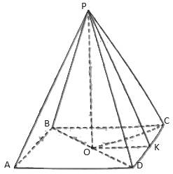  Grupul IV: Într-o piramidă patrulateră regulată muchiile laterale formează cu planul bazei un unghi cu măsura de $45°$. Aflați raportul dintre aria laterală a piramidei și aria secțiunii diagonale a ei.  Rezolvare: $AB=BC=CD=AD=2x.$  $KC=KO=x;CO=PO=x\sqrt{2};PK=x\sqrt{3}$.  $$A_{L}=4∙\frac{1}{2}∙DC∙PK=4\sqrt{3} x^{2}$$  $A_{ACP}=\frac{1}{2}∙AC∙OP=2x^{2};$ $\frac{A_{L}}{A_{ACP}}=2\sqrt{3}$  Răspuns: Raportul dintre aria laterală a piramidei și ariei secțiunii diagonale este de $2\sqrt{3}$. | 8  22 | Activitate în perechi  Activitate în grup  Problematizarea  Poster  Explicația  Demonstrarea
Extindere/  extensie | O.2  O.3  O.4  O.5  O.1  O.2  O.3  O.4  O.5 | - În continuare se propune lucru pe variante. Problemele sunt afișate la tabla interactivă.  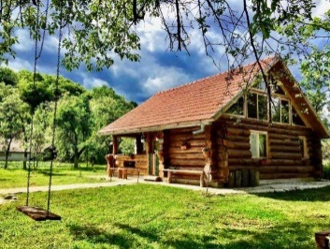  Varianta I: Acoperişul unei cabane este sub formă de piramidă patrulateră regulată având latura bazei de $24 m$şi înălţimea de $16 m$. Determinați:  - de câți $m^{2}$ de țiglă metalică sunt necesari pentru acoperiş;  - costul acoperișului dacă se cunoaște că $1 m^{2}$ de țiglă metalică costă 150 lei.  Răspuns: a) $A_{L}=960 m^{2}$. b) $144000 lei.$  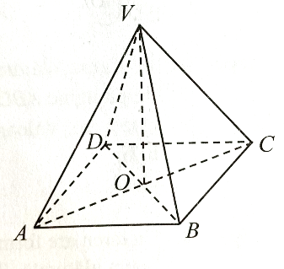  Varianta II: Un cort are forma unei piramide patrulatere regulate, ca în figura alăturată cu toate muchiile de $12 m$, iar înălțimea $VO$ un stâlp de susținere.  - Ce suprafață de pânză este necesară pentru a acoperi pereții laterali ai cortului? (se consideră $\sqrt{3}=1,73)$. Aproximați prin adaos la cel mai apropiat întreg.  - Știind că $1 m^{2}$ de pânză costă 100 lei, iar manopera 50% din prețul pânzei, determinați suma necesară confecționării cortului.  Răspuns: a) $A_{L}=249,12 m^{2}$. b) $58968 lei.$  Bilanțul lecției:  - Ce am realizat astăzi la lecție?  - Din ce domenii am rezolvat probleme, utilizând notațiile și proprietățile aferente piramidelor?  Profesorul propune elevilor să determine care obiective au fost realizate la lecție, se deduc concluzii privind activitatea clasei în ansamblu și a unor elevi în particular.  Temă pentru acasă:  De repetat: § 3. (Arii ale suprafețelor piramidei), pag.154;  De rezolvat: Fișa de lucru. (Anexa 1) | 7  3  1 | Activitate individuală  (pe variante)  Tabla interactivă  Explicația  Demonstrația  Evaluare reciprocă

Anexa nr. 1
- O piramidă triunghiulară regulată are apotema de 12 cm și înălțimea 6 cm. Aflați aria totală.
- O piramidă patrulateră regulată are apotema de 12 cm și perimetrul bazei de 48 cm. Calculați: a) aria totală; b) măsura unghiului diedru format de o față laterală cu planul bazei.
- Piramida regulată VABC are latura bazei AB = 18 cm și înălțimea SO = 6 cm. Aflați: a) aria laterală; b) măsura unghiului format de o muchie laterală cu planul bazei.

